
PAKRUOJO RAJONO SAVIVALDYBĖ

Kęstučio g. 4, 83152 Pakruojis, tel. (8 421) 69 090, faks. (8 421) 69 090, el. p. savivaldybe@pakruojis.lt

Pakruojo rajono savivaldybės tarybos nario 2023 metų
Mindaugo Gudo veiklos ataskaita

2023 metais Pakruojo rajono savivaldybės taryba (toliau – Savivaldybės taryba), kurios narys esu, dirbo patvirtinto Pakruojo rajono savivaldybės tarybos 2023 m. rugpjūčio 24 sprendimu Nr. T-261 Reglamento nustatyta tvarka, savo įgaliojimus įgyvendinau kolegialiai tarybos posėdžiuose priimdamas sprendimus, vykdydamas savarankišką veiklą. Vadovaudamasis Lietuvos Respublikos Vietos savivaldos įstatyme apibrėžtomis teisėmis ir pareigomis, aktyviai dalyvavau tarybos, komitetų, komisijų, darbo grupių darbe, bendravau su gyventojais ir padėjau jiems spręsti įvairias problemas, organizavau pasitarimus aktualiais klausimais, nuolat domėjausi, kaip vykdomos savivaldybei priskirtos funkcijos.
Savivaldybės taryba yra atstovaujamoji savivaldybės institucija, susidedanti iš įstatymų nustatyta tvarka demokratiškai išrinktų savivaldybės bendruomenės atstovų – savivaldybės tarybos narių ir įgyvendinanti savivaldos teisę. Savivaldybės taryba turi vietos valdžios ir viešojo administravimo teises, pareigas ir yra atsakinga už savivaldos teisės ir funkcijų įgyvendinimą bendruomenės interesais.
Savivaldybės tarybą sudaro pagal Lietuvos Respublikos savivaldybių tarybų rinkimų įstatymą 2023–2027 metų kadencijai išrinktas 21 savivaldybės tarybos narys ( 1 pav.).

1 pav. 2023–2027 metų kadencijos Pakruojo rajono savivaldybės tarybos sudėtis

2023 metais savivaldybės taryboje veiklą tęsė 3 savivaldybės tarybos narių frakcijos (žr. 2 pav.).

2 pav. Tarybos narių frakcijos

Savivaldybės tarybos dauguma – Socialdemokratų partija ir Lietuvos valstiečių ir žaliųjų sąjunga 2023 m. balandžio 19 d. pasirašė Pakruojo rajono savivaldybės tarybos valdančiosios daugumos formavimo ir bendradarbiavimo koalicinę sutartį.
Savivaldybės tarybos opozicija – frakcijos „Tėvynės sąjunga – Lietuvos krikščionys demokratai“ ir „Liberalų sąjūdis“ balandžio 19 d. viešu pareiškimu paskelbė apie tarybos opozicijos sudarymą. Opozicijos lyderis – Audrius Kazlauskas.
Savivaldybės taryba savo įgaliojimus įgyvendina kolegialiai savivaldybės tarybos posėdžiuose. Tarybos posėdžiai – pagrindinė savivaldybės tarybos veiklos forma. Tarybos posėdžiai yra atviri. Informacija apie posėdžių datą ir laiką, svarstytinus klausimus skelbiama vietinėse informavimo priemonėse ir savivaldybės interneto svetainėje www.pakruojis.lt
Savivaldybės interneto svetainėje skelbiami tarybos posėdžių garso ir vaizdo įrašai. Rinkėjai turi galimybę stebėti tarybos posėdžių darbą tiesiogiai „Youtube“ kanalu. Posėdžio transliacijos įrašą galima peržiūrėti savivaldybės interneto svetainės skyriuje „Posėdžių transliacija“.
2023 metais aštuonis savivaldybės tarybos posėdžius šaukė ir jiems pirmininkavo savivaldybės meras Saulius Margis. 2023 m. spalio 26 d. posėdį šaukė ir jam pirmininkavo Ekonomikos ir finansų komiteto pirmininkė Ilona Gelažnikienė. 2023 m. Pakruojo rajono savivaldybėje buvo surengti 9 tarybos posėdžiai.
Tarybos posėdžiuose buvo svarstomi su savivaldybės bendruomenės gyvenimu susiję klausimai, sprendžiamos svarbiausios problemos, priimti rajono plėtrai ir gyventojams reikšmingi sprendimai. Posėdžių metu buvo teikiamos aktualiausios informacijos, išklausomos tarybos narių pastabos, pasiūlymai. Dalyvavau 8 tarybos posėdžiuose (1 nedalyvauta dėl pateisinamų priežasčių).
Reglamento, 151 punktas nurodo, kad Tarybos nariams už darbą atliekant tarybos nario pareigas yra atlyginama (apmokama). Kartą per mėnesį mokamas atlyginimas iš administracijai skirtų biudžeto asignavimų. Reglamento 153 Punkte nustatyta, kad Tarybos opozicijos lyderiui ir savivaldybės tarybos komitetų ir nuolatinių komisijų pirmininkams nustatomas 20 procentų didesnio dydžio tarybos narių atlyginimas. Vadovaujantis 154 Reglamento punktu, Tarybos komitetų ir nuolatinių komisijų pirmininkų pavaduotojams nustatomas 10 procentų didesnio dydžio tarybos narių atlyginimas. Jeigu tarybos narys vienu metu eina kelias pareigas, jam mokamas tas tarybos nario atlyginimas, kurio nustatytas dydis yra didesnis.
Informacija apie tarybos narių atlyginimus skelbiama Savivaldybės interneto svetainėse. Man, kaip Pakruojo rajono savivaldybės tarybos nariui, buvo išmokėtas 5 356,20 Eur atlyginimas.
Tarybos veikla tarp savivaldybės tarybos posėdžių tęsiama tarybos komitetuose, komisijose ir savivaldybės tarybos nariams bendraujant su rinkėjais. Pagrindiniai komitetų darbo principai: įsigilinti į rajono gyventojų problemas, pageidavimus ir, žinant realią situaciją, svarstant tarybos posėdžiuose sprendimų projektus, objektyviai ir sąžiningai priimti sprendimus. Kiekvienas komitetas savo iniciatyva arba tarybos pavedimu pagal savo kompetenciją rengia tarybos sprendimų projektus, svarsto parengtus sprendimų projektus, teikia siūlymus, pastabas, svarsto savivaldybės biudžeto projektą, metinių savivaldybės biudžeto vykdymo ataskaitų rinkinių projektus, nagrinėja gyventojų, juridinių asmenų ir nevyriausybinių organizacijų pasiūlymus bei skundus pagal savo veiklos sritis ir su atitinkamomis rekomendacijomis perduoda juos savivaldybės administracijos direktoriui, merui arba pateikia svarstyti tarybai.
- 2023 metais veiklą pradėjo 5 tarybos komitetai savivaldybės tarybai teikiamiems klausimams preliminariai nagrinėti ir išvadoms bei pasiūlymams teikti, kontroliuoti, kaip laikomasi įstatymų ir vykdomi savivaldybės tarybos sprendimai. Taip pat sudarytas Kontrolės komitetas kontroliuoti, kaip laikomasi įstatymų ir kitų teisės aktų, kaip vykdomi savivaldybės tarybos sprendimai, mero potvarkiai, taip pat – Pakruojo rajono savivaldybės kontrolės ir audito tarnybos veiklai koordinuoti ir kontroliuoti. 2023 metais dirbau Ekonomikos ir finansų komitete. Ekonomikos ir finansų komitetas įgaliotas preliminariai nagrinėti savivaldybės tarybai teikiamus klausimus, teikti išvadas bei pasiūlymus, kontroliuoti, kaip laikomasi įstatymų ir vykdomi savivaldybės tarybos sprendimai, pagal sritis: savivaldybės finansai, ekonomikos, kaimo plėtros, ūkio plėtros, teritorijų planavimo, aplinkosaugos ir kitos sritys.
Ekonomikos ir finansų komitetas 2023 metais į posėdžius rinkosi 9 kartus, juose preliminariai apsvarstė 239 sprendimų projektus. Ekonomikos ir finansų komiteto posėdžiuose dalyvavau 6 kartus (3 nedalyvauta dėl pateisinamų priežasčių).

Be rajono tarybos ir komitetų posėdžių taip pat esu paskirtas:
1. Dėl Pakruojo rajono savivaldybės tarybos komitetų sudarymo (2023 m. balandžio 19 d. Nr. T-91).
2. Dėl Pakruojo rajono savivaldybės tarybos 2019 m. birželio 27 d. sprendimo Nr. T-185 ,,Dėl Pakruojo rajono savivaldybės peticijų komisijos sudarymo ir nuostatų patvirtinimo“ pakeitimo (2023 m. balandžio 27 d. Nr. T-122) komisijos narys.
3. Dėl Pakruojo rajono savivaldybės tarybos Antikorupcijos komisijos sudarymo ir veiklos nuostatų patvirtinimo (2023 m. gegužės 25 d. Nr. T-136) komisijos narys.
4. Dėl Pakruojo rajono savivaldybės dalyvaujamojo biudžeto programos įgyvendinimo darbo grupės sudarymo (2023 m. gruodžio 21 d. Nr. T-371) darbo grupės vadovas.

- Antikorupcijos komisija (pirmininkas Žygimantas Macevičius, komisijos sudėtyje esantys tarybos nariai: Erika Kižienė, Vida Remeikienė, Robertas Ašmanavičius, Marius Šilinskis, Ilona Gelažinkienė, Saulius Gegieckas, Juozas Pupinis, Mindaugas Gudas).
2023 m. komisijos posėdžiai nevyko.
- Peticijų komisija (pirmininkė Austėja Miknevičiūtė, komisijos sudėtyje esantys tarybos nariai: Mindaugas Gudas, Žygimantas Macevičius).
- Balandžio mėnesį Pakruojo rajono savivaldybės administracija, taryba bei meras Saulius Margis gavo dvi peticijas iš Žvirblonių kaimo bendruomenės ir Živilės Juozaitienės ir Jurano Juozaičio „Dėl vėjo elektrinių parko įrengimo Rozalimo seniūnijos Žvirblonių ir aplinkinių kaimų vietovėse”. Peticijų turinyje buvo išdėstyti gyventojų, pasisakančių prieš vėjo elektrinių parko įrengimą, argumentai. Gegužės 3 d. rinkosi Peticijų komisijos nariai (A. Miknevičiūtė, M. Gudas, V. Kacilevičius, Ž. Macevičius, N. Špejerienė). Vienbalsiai priimtas sprendimas peticijas svarstyti kaip vieną kreipimąsi (peticijų komisijos, gavusios ne vieną kreipimąsi dėl tų pačių reikalavimų ir siūlymų, turi teisę juos sujungti ir nagrinėti juos kaip vieną kreipimąsi) ir nustatyta atviro peticijos nagrinėjimo posėdžio data – birželio 15 d.
- Birželio 1 d. gautas kreipimasis iš Žvirblonių kaimo bendruomenės ir Živilės Juozaitienės ir Jurano Juozaičio į Peticijų komisiją „Dėl 2023 m. balandžio 19 d. peticijos „Dėl vėjo elektrinių parko įrengimo Rozalimo seniūnijos Žvirblonių ir aplinkinių kaimų vietovėse“ atšaukimo”. Birželio 15 d. Peticijų komisijos nariai rinkosi į nuotolinį posėdį dėl peticijos nagrinėjimo procedūros nutraukimo pareiškėjui ar jo atstovui atsiėmus kreipimąsi (peticiją). Sprendimui, nutraukti nagrinėjimo procedūras, pritarta vienbalsiai.
2023 metais kaip rajono tarybos narys dalyvavau rajono bendruomenių, ugdymo įstaigų, sporto, kultūros ir kituose renginiuose. Su gyventojais bendravau gyvai, telefonu ir el. paštu.
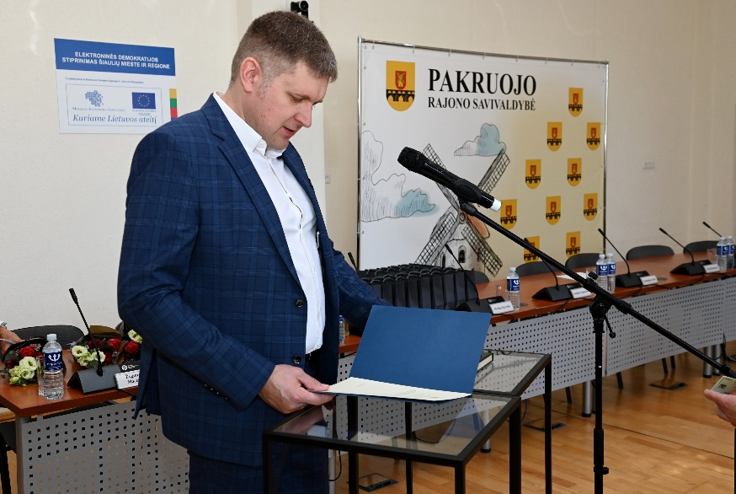
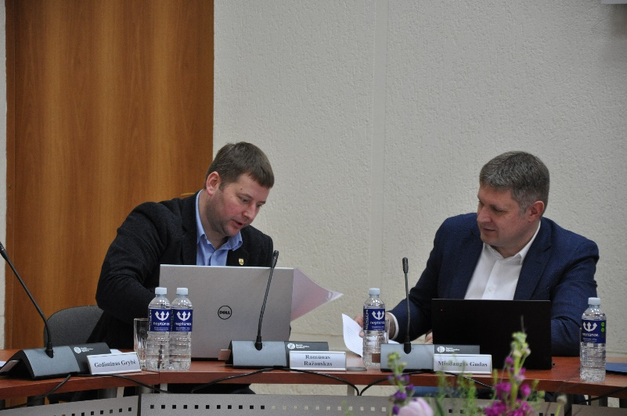
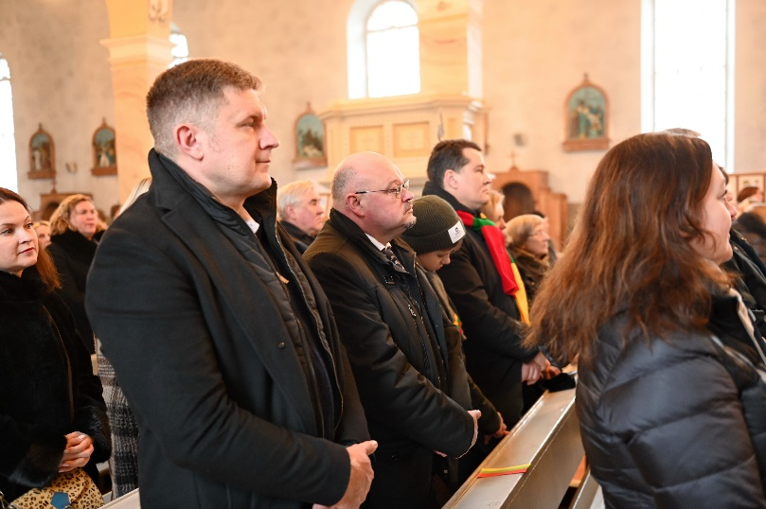
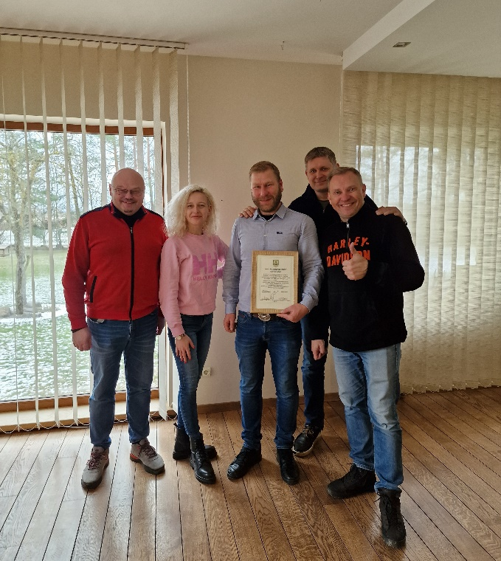

Pakruojo rajono savivaldybės tarybos narys Mindaugas Gudas

